Школьный музей как средство воспитания и образования.

Скажи мне – и я забуду,

покажи мне – и я запомню,

дай мне сделать – и я пойму». (Конфуций)

В Москве большое количество музеев - государственных, частных. Но есть и еще одна категория музеев – школьные. В нашей школе № 1499 есть несколько музеев: военно-исторические, историко-краеведческие.
Школьный музей предполагает участие в его деятельности учащихся школы, поэтому у нас есть музейный актив. Ребята проводят экскурсии, мероприятия к памятным датам, участвуют в конкурсах, проектно-исследовательских работах.
Безусловно, когда являешься не только пассивным слушателем, но и непосредственным участником события, погружение в материал и овладение информацией происходит быстрее и доступнее. Не зря древний мыслитель и философ Конфуций сказал: «Скажи мне – и я забуду, покажи мне – и я запомню, дай мне сделать – и я пойму».
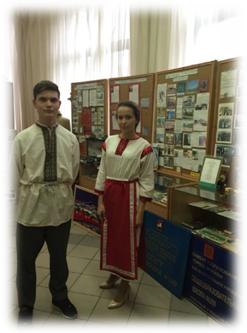Школьные исторические и краеведческие музеи служат хорошим наглядным подспорьем для уроков истории. Исторические факты на уроках истории часто не запоминаются с первого раза. С картинкой в учебнике или слайдом в презентации запоминание происходит лучше. А когда ученик приходит в музей и видит стенды с фотографиями, экспонаты «с историей», слушает экскурсию с демонстрацией этих экспонатов – можно быть уверенным, что эта информация запомнится надолго. А если еще и «дают сделать», то есть поучаствовать в работе музейного актива, то возможно и навсегда.

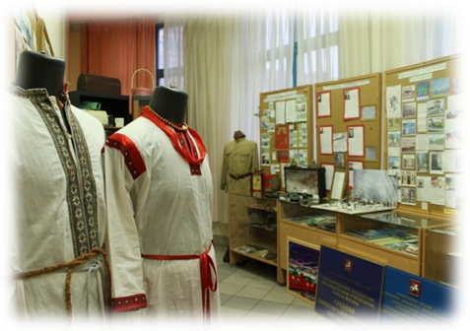

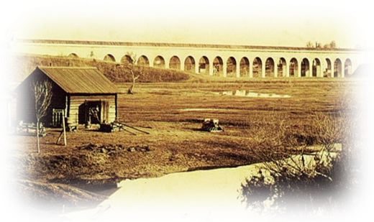Большинство учащихся школы родились и выросли в нашем районе Ростокино на Северо - Востоке Москвы. Они часто гуляют в парке «Акведук», но для многих из них это просто непонятное название. Когда же ребята приходят в наш краеведческий музей «Ростокино: вчера, сегодня, завтра», то узнают, что Ростокинский акведук – достопримечательность не только нашего района, но и Москвы, единственный из пяти существовавших акведуков, которые входили в водопроводную систему города, сохранившийся до нашего времени.

В музее они узнают, что возводился мост во времена царствования Екатерины II и по праву считался одним из крупнейших каменных мостов тогдашней России. Построили его для доставки воды из Мытищ в Москву.
Первоклассникам и дошколятам на экскурсиях рассказывают легенду, что по дороге в Троице-Сергиев монастырь остановилась императрица Екатерина в Мытищах и очень понравилась ей мытищинская вода. Положение с чистой водой в Москве к концу 18 века становилось катастрофическим в связи с промышленными стоками предприятий, а страшная эпидемия чумы, вспыхнувшая в Москве ухудшила ситуацию. Императрица издает указ о строительстве в столице централизованного водоснабжения. Так началось строительство Мытищинского водопровода. Строили его почти 25 лет, на возведение акведука ушла огромная по тем временам сумма: более полутора миллиона рублей, поэтому мост называется Миллионным.
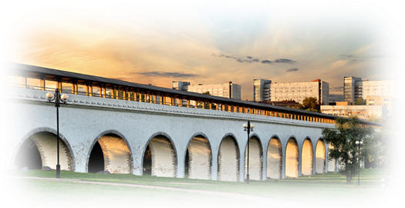В этом месте дети обычно очень оживляются, так как жители нашего района называют гору, на которой стоит акведук - «Миллионка» и дети часто слышат это название. Но откуда оно произошло, они узнают у нас в музее.

А название района Ростокино? Немногие дети, даже став учениками, знают название своего района. Посетив школьный музей, узнают не только его название, но и историю происхождения. Ведь на месте многих районов Москвы раньше были деревни. И наш район когда-то был окраиной Москвы, а еще раньше – большим монастырским селом Ростокино. Эта информация отправляет нас в далекий 15 век, ведь именно в то время появились первые упоминания о селе. А говоря о том времени, мы конечно же упоминаем и историю развития древних сел, деятельность и быт живших в них крестьян и, конечно же, общественный строй того времени.
Демонстрируем экспонаты – находки с мест раскопок: старинные монеты, камни, а также глиняные горшки, керосиновые лампы, старинные утюги. Предметам быта в музее посвящена отдельная экскурсия «История простых вещей». Из нее гости музея узнают про эволюцию утюгов, про удивительные свойства глиняного горшка и историю появления самовара.
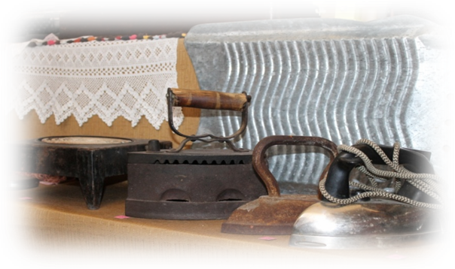

В конце экскурсии дети, перебивая друг друга, отвечают на вопросы, почему наш район называется Ростокино, кто принимал участие в строительстве акведука и многое другое, что запомнили на экскурсии. А когда подрастут, может быть, они придут в этот музей, чтобы сделать самим - и тогда они поймут. Поймут, что любовь к своей стране, своей Родине, начинается именно с понимания и знания ее истории.
